**Lampiran 1**

**INSTRUMEN UJI COBA SIKAP TANGGUNG JAWAB**

**MENGERJAKAN PR**

Nama :

Umur :

Jenis Kelamin :

Kelas :

**ANGKET**

**Petunjuk Cara Mengerjakan :**

* Anda diharapkan untuk merespon apa yang dikemukakan dalam angket ini dengan sungguh-sungguh dan jujur.
* Jawaban Anda akan **dirahasiakan**.
* Isilah pernyataan tersebut sesuai dengan keadaan diri Anda.
* Untuk setiap pernyataan disediakan empat kemungkinan respon, yaitu :
  + SL : Selalu
  + SR : Sering
  + KD : Kadang-Kadang
  + TP : Tidak Pernah
* Dalam memberi respon setiap pernyataan Anda diminta memberikan tanda checklis **(√ )** pada satu huruf SL,SR,KD,TP untuk setiap nomor pernyataan.

|  |  |  |  |  |  |
| --- | --- | --- | --- | --- | --- |
| **NO** | **Pernyataan** | **SL** | **SR** | **KD** | **TP** |
| 1 | Saya menyelesaikan PR dengan sepenuh hati |  |  |  |  |
| 2 | Saya kurang mau bekerja sama dalam mengerjakan tugas kelompok |  |  |  |  |
| 3 | Saya kurang mau memulai mengerjakan tugas ketika teman-teman belum memulainya |  |  |  |  |
| 4 | Saya menyelesaikan tugas sampai selesai |  |  |  |  |
| 5 | Ketika anggota kelompok kurang aktif mengerjakan tugas kelompok, saya enggan menyelesaikannya |  |  |  |  |
| 6 | Saya menunggu diajak teman untuk mengerjakan tugas, baru saya kerjakan |  |  |  |  |
| 7 | Saya merasa tugas-tugas yang diberikan oleh guru kurang penting untuk dicatat |  |  |  |  |
| 8 | Saya bertindak atas dasar kesadaran diri sendiri dalam mengerjakan tugas yang diberikan oleh guru |  |  |  |  |
| 9 | Saya mencatat tugas-tugas yang diberikan oleh guru |  |  |  |  |
| 10 | Saya merasa dipaksa mengerjakan tugas |  |  |  |  |
| 11 | Saya kurang bekerja secara optimal dalam mengerjakan tugas yang diberikan oleh guru |  |  |  |  |
| 12 | Saya bekerja secara baik dalam mengerjakan tugas dan mengumpulkannya |  |  |  |  |
| 13 | Saya cepat bosan dalam mengerjakan tugas sekolah |  |  |  |  |
| 14 | Saya pantang menyerah terhadap tugas yang sulit saya pahami |  |  |  |  |
| 15 | Sesulit apapun tugas yang diberikan oleh guru saya tetap berusaha menyelesaikannya |  |  |  |  |
| 16 | Saya mengerjakan tugas dengan kemampuan yang saya miliki |  |  |  |  |
| 17 | Saya mudah menyerah mengerjakan tugas yang kurang saya mengerti dan memilih untuk bermain game |  |  |  |  |
| 18 | Saya mampu mengontrol diri dalam memecahkan permasalahan sesuai dengan topik pembelajaran |  |  |  |  |
| 19 | Saya mudah stress dalam mengerjakan tugas sekolah |  |  |  |  |
| 20 | Saya mampu mengontrol diri ketika sedang menghadapi kesulitan dalam mengerjakan tugas sekolah |  |  |  |  |
| 21 | Saya mudah emosi ketika mengerjakan tugas yang kurang saya mengerti |  |  |  |  |
| 22 | Saya menyakini bahwa tugas-tugas yang diberikan guru dapat meningkatkan kualitas diri saya |  |  |  |  |
| 23 | Saya berpikiran negatif pada guru, ketika guru memberikan banyak tugas |  |  |  |  |
| 24 | Saya berpikiran positif dan yakin dengan belajar yang baik maka tugas yang diberikan akan terselesaikan dengan baik |  |  |  |  |
| 25 | Saya menganggap tugas-tugas yang dikumpulkan dibiarkan saja oleh guru |  |  |  |  |
| 26 | Saya tepat waktu ketika mengumpulkan tugas-tugas sekolah |  |  |  |  |
| 27 | Saya membuat catatan batas akhir pengumpulan tugas yang diberikan oleh guru |  |  |  |  |
| 28 | Saya malas membuat catatan batas akhir pengumpulan tugas yang diberikan oleh guru |  |  |  |  |
| 29 | Saya dapat membagi waktu antara belajar dengan bermain |  |  |  |  |
| 30 | Saya tekun dalam mengerjakan tugas-tugas sekolah |  |  |  |  |
| 31 | Saya kurang tepat waktu dalam menyelesaikan tugas-tugas sekolah |  |  |  |  |
| 32 | Saya kurang tekun dalam membaca petunjuk cara mengerkan tugas-tugas sekolah |  |  |  |  |
| 33 | Saya lebih memprioritaskan bermain terlebih dahulu dari pada mengerjakan tugas |  |  |  |  |
| 34 | Saya kurang dapat membagi waktu antara mengerjakan tugas dan bermain |  |  |  |  |
| 35 | Saya memiliki komitmen untuk mengerjakan tugas kelompok bersama teman-teman |  |  |  |  |
| 36 | Saya memiliki komitmen untuk menyelesaikan tugas dengan tepat waktu |  |  |  |  |
| 37 | Saya kurang percaya diri dalam mengerjakan setiap tugas yang diberikan guru |  |  |  |  |
| 38 | Saya memiliki banyak ide dalam mengerjakan tugas kelompok |  |  |  |  |
| 39 | Saya kurang yakin dalam mengeluarkan pendapat didepan guru dan teman |  |  |  |  |
| 40 | Saya berpikir kritis dalam menyelesaikan tugas-tugas sekolah |  |  |  |  |

**Lampiran 2**

**SEBARAN UJI COBA ANGKET**



**Lampiran 3**

**Rekapitulasi Hasil Uji Validitas Data Sikap Tanggung Jawab Mengerjakan PR**

|  |  |  |  |
| --- | --- | --- | --- |
| **Butir** | **Rhitung** | **Rtabel** | **Keterangan** |
| 1 | 0,753 | 0,361 | Valid |
| 2 | 0,485 | 0,361 | Valid |
| 3 | 0,354 | 0,361 | Tidak Valid |
| 4 | 0,454 | 0,361 | Valid |
| 5 | 0,125 | 0,361 | Tidak Valid |
| 6 | 0,742 | 0,361 | Valid |
| 7 | 0,690 | 0,361 | Valid |
| 8 | 0,582 | 0,361 | Valid |
| 9 | 0,575 | 0,361 | Valid |
| 10 | 0,630 | 0,361 | Valid |
| 11 | 0,690 | 0,361 | Valid |
| 12 | 0,711 | 0,361 | Valid |
| 13 | 0,627 | 0,361 | Valid |
| 14 | 0,355 | 0,361 | Tidak Valid |
| 15 | 0,672 | 0,361 | Valid |
| 16 | 0,563 | 0,361 | Valid |
| 17 | 0,514 | 0,361 | Valid |
| 18 | -0,520 | 0,361 | Tidak Valid |
| 19 | 0,528 | 0,361 | Valid |
| 20 | 0,570 | 0,361 | Valid |
| 21 | 0,446 | 0,361 | Valid |
| 22 | 0,505 | 0,361 | Valid |
| 23 | 0,598 | 0,361 | Valid |
| 24 | 0,424 | 0,361 | Valid |
| 25 | 0,715 | 0,361 | Valid |
| 26 | 0,411 | 0,361 | Valid |
| 27 | 0,629 | 0,361 | Valid |
| 28 | 0,517 | 0,361 | Valid |
| 29 | 0,428 | 0,361 | Valid |
| 30 | 0,587 | 0,361 | Valid |
| 31 | 0,697 | 0,361 | Valid |
| 32 | 0,737 | 0,361 | Valid |
| 33 | 0,596 | 0,361 | Valid |
| 34 | 0,635 | 0,361 | Valid |
| 35 | 0,722 | 0,361 | Valid |
| 36 | 0,642 | 0,361 | Valid |
| 37 | 0,779 | 0,361 | Valid |
| 38 | 0,626 | 0,361 | Valid |
| 39 | 0,477 | 0,361 | Valid |
| 40 | -0,050 | 0,361 | Tidak Valid |

**Lampiran 4**

**Perhitungan Reliabilitas Angket Sikap Tanggung Jawab Mengerjakan PR**

|  |  |
| --- | --- |
| **Reliability Statistics** | |
| Cronbach's Alpha | N of Items |
| ,930 | 40 |

|  |  |
| --- | --- |
| **Butir** | **⅀σi2** |
| 1 | 0,534 |
| 2 | 0,792 |
| 3 | 0,806 |
| 4 | 0,806 |
| 5 | 1,628 |
| 6 | 1,241 |
| 7 | 0,455 |
| 8 | 1,214 |
| 9 | 0,671 |
| 10 | 0,810 |
| 11 | 0,878 |
| 12 | 0,8 |
| 13 | 0,599 |
| 14 | 0,516 |
| 15 | 0,754 |
| 16 | 0,395 |
| 17 | 0,654 |
| 18 | 0,855 |
| 19 | 0,855 |
| 20 | 1,040 |
| 21 | 0,828 |
| 22 | 0,741 |
| 23 | 0,875 |
| 24 | 0,603 |
| 25 | 0,516 |
| 26 | 0,961 |
| 27 | 1,292 |
| 28 | 0,948 |
| 29 | 0,792 |
| 30 | 0,534 |
| 31 | 0,892 |
| 32 | 0,717 |
| 33 | 0,524 |
| 34 | 1,168 |
| 35 | 1,030 |
| 36 | 1,196 |
| 37 | 0,643 |
| 38 | 0,855 |
| 39 | 1,137 |
| 40 | 1,172 |
| **Jumlah** | **33,73** |

**Lampiran 5**

**INSTRUMEN SIKAP TANGGUNG JAWAB MENGERJAKAN PR**

Nama :

Umur :

Jenis Kelamin :

Kelas :

**ANGKET**

**Petunjuk Cara Mengerjakan :**

* Anda diharapkan untuk merespon apa yang dikemukakan dalam angket ini dengan sungguh-sungguh dan jujur.
* Jawaban Anda akan **dirahasiakan**.
* Isilah pernyataan tersebut sesuai dengan keadaan diri Anda.
* Untuk setiap pernyataan disediakan empat kemungkinan respon, yaitu :
  + SL : Selalu
  + SR : Sering
  + KD : Kadang-Kadang
  + TP : Tidak Pernah
* Dalam memberi respon setiap pernyataan Anda diminta memberikan tanda checklis **(√ )** pada satu huruf SL,SR,KD,TP untuk setiap nomor pernyataan.

|  |  |  |  |  |  |
| --- | --- | --- | --- | --- | --- |
| **NO** | **Pernyataan** | **SL** | **SR** | **KD** | **TP** |
| 1 | Saya menyelesaikan PR dengan sepenuh hati |  |  |  |  |
| 2 | Saya kurang mau bekerja sama dalam mengerjakan tugas kelompok |  |  |  |  |
| 3 | Saya menyelesaikan tugas sampai selesai |  |  |  |  |
| 4 | Saya menunggu diajak teman untuk mengerjakan tugas, baru saya kerjakan |  |  |  |  |
| 5 | Saya merasa tugas-tugas yang diberikan oleh guru kurang penting untuk dicatat |  |  |  |  |
| 6 | Saya bertindak atas dasar kesadaran diri sendiri dalam mengerjakan tugas yang diberikan oleh guru |  |  |  |  |
| 7 | Saya mencatat tugas-tugas yang diberikan oleh guru |  |  |  |  |
| 8 | Saya merasa dipaksa mengerjakan tugas |  |  |  |  |
| 9 | Saya kurang bekerja secara optimal dalam mengerjakan tugas yang diberikan oleh guru |  |  |  |  |
| 10 | Saya bekerja secara baik dalam mengerjakan tugas dan mengumpulkannya |  |  |  |  |
| 11 | Saya cepat bosan dalam mengerjakan tugas sekolah |  |  |  |  |
| 12 | Sesulit apapun tugas yang diberikan oleh guru saya tetap berusaha menyelesaikannya |  |  |  |  |
| 13 | Saya mengerjakan tugas dengan kemampuan yang saya miliki |  |  |  |  |
| 14 | Saya mudah menyerah mengerjakan tugas yang kurang saya mengerti dan memilih untuk bermain game |  |  |  |  |
| 15 | Saya mudah stress dalam mengerjakan tugas sekolah |  |  |  |  |
| 16 | Saya mampu mengontrol diri ketika sedang menghadapi kesulitan dalam mengerjakan tugas sekolah |  |  |  |  |
| 17 | Saya mudah emosi ketika mengerjakan tugas yang kurang saya mengerti |  |  |  |  |
| 18 | Saya menyakini bahwa tugas-tugas yang diberikan guru dapat meningkatkan kualitas diri saya |  |  |  |  |
| 19 | Saya berpikiran negatif pada guru, ketika guru memberikan banyak tugas |  |  |  |  |
| 20 | Saya berpikiran positif dan yakin dengan belajar yang baik maka tugas yang diberikan akan terselesaikan dengan baik |  |  |  |  |
| 21 | Saya menganggap tugas-tugas yang dikumpulkan dibiarkan saja oleh guru |  |  |  |  |
| 22 | Saya tepat waktu ketika mengumpulkan tugas-tugas sekolah |  |  |  |  |
| 23 | Saya membuat catatan batas akhir pengumpulan tugas yang diberikan oleh guru |  |  |  |  |
| 24 | Saya malas membuat catatan batas akhir pengumpulan tugas yang diberikan oleh guru |  |  |  |  |
| 25 | Saya dapat membagi waktu antara belajar dengan bermain |  |  |  |  |
| 26 | Saya tekun dalam mengerjakan tugas-tugas sekolah |  |  |  |  |
| 27 | Saya kurang tepat waktu dalam menyelesaikan tugas-tugas sekolah |  |  |  |  |
| 28 | Saya kurang tekun dalam membaca petunjuk cara mengerkan tugas-tugas sekolah |  |  |  |  |
| 29 | Saya lebih memprioritaskan bermain terlebih dahulu dari pada mengerjakan tugas |  |  |  |  |
| 30 | Saya kurang dapat membagi waktu antara mengerjakan tugas dan bermain |  |  |  |  |
| 31 | Saya memiliki komitmen untuk mengerjakan tugas kelompok bersama teman-teman |  |  |  |  |
| 32 | Saya memiliki komitmen untuk menyelesaikan tugas dengan tepat waktu |  |  |  |  |
| 33 | Saya kurang percaya diri dalam mengerjakan setiap tugas yang diberikan guru |  |  |  |  |
| 34 | Saya memiliki banyak ide dalam mengerjakan tugas kelompok |  |  |  |  |
| 35 | Saya kurang yakin dalam mengeluarkan pendapat didepan guru dan teman |  |  |  |  |

**Lampiran 6**

**HASIL *PRE TEST* ANGKET SIKAP TANGGUNG JAWAB MENGERJAKAN PR**



**Lampiran 7**

**HASIL *PRE TEST* SAMPEL**



**Lampiran 8**

**KATEGORI MASALAH SIKAP TANGGUNG JAWAB MENGERJAKAN PR PADA SISWA KELAS VIII 1 SEBELUM DIBERIKAN LAYANAN BIMBINGAN KELOMPOK TEKNIK *SELF MANAGEMENT***

|  |  |  |  |  |  |
| --- | --- | --- | --- | --- | --- |
| **Kategori** | | | | | |
|  | | Frequency | Percent | Valid Percent | Cumulative Percent |
| Valid | Rendah | 6 | 20,0 | 20,0 | 20,0 |
| Sedang | 18 | 60,0 | 60,0 | 80,0 |
| Tinggi | 6 | 20,0 | 20,0 | 100,0 |
| Total | 30 | 100,0 | 100,0 |  |



**Lampiran 9**

**HASIL *POST TEST***



**Lampiran 10**

**KATEGORI MASALAH SIKAP TANGGUNG JAWAB MENGERJAKAN PR PADA SISWA KELAS VIII 1 SETELAH DIBERIKAN LAYANAN BIMBINGAN KELOMPOK TEKNIK *SELF MAAGEMENT***

|  |  |  |
| --- | --- | --- |
| Kategori | Jumlah | ~~%~~ |
| Tinggi | 0 | 0 |
| Sedang | 10 | 100 |
| Rendah | 0 | 0 |

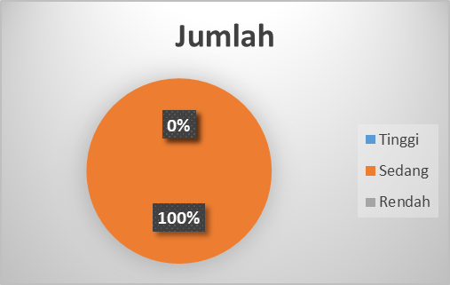

|  |  |  |
| --- | --- | --- |
| **Nama** | **Skor** | **Kategori** |
| AG | 102 | Sedang |
| AN | 107 | Sedang |
| AK | 98 | Rendah |
| AR | 103 | Rendah |
| DV | 100 | Rendah |
| ES | 101 | Rendah |
| KR | 99 | Rendah |
| MRI | 104 | Sedang |
| MRL | 106 | Sedang |
| MR | 100 | Rendah |
| **Jumlah : 1020** | | |
| **Rata-rata : 102** | | |
| **Standar Deviasi : 3** | | |

**Lampiran 11**

**HASIL UJI WILCOXON**

|  |  |  |  |  |
| --- | --- | --- | --- | --- |
| **Ranks** | | | | |
|  | | N | Mean Rank | Sum of Ranks |
| Post - Pre | Negative Ranks | 0a | ,00 | ,00 |
| Positive Ranks | 10b | 5,50 | 55,00 |
| Ties | 0c |  |  |
| Total | 10 |  |  |
| a. Post < Pre | | | | |
| b. Post > Pre | | | | |
| c. Post = Pre | | | | |

|  |  |
| --- | --- |
| **Test Statisticsa** | |
|  | Post - Pre |
| Z | -2,812b |
| Asymp. Sig. (2-tailed) | ,005 |
| a. Wilcoxon Signed Ranks Test | |
| b. Based on negative ranks. | |

Dasar pengambilan keputusan uji Wilcoxon:

1. Jika nilai Asymp.Sig < 0,05. maka Hipotesis diterima
2. Jika nilai Asymp.Sig > 0,05. Maka Hipotesis ditolak

**Lampiran 12**

**RENCANA PELAKSANAAN LAYANAN BIMBINGAN KELOMPOK**

**PERTEMUAN I**

|  |  |  |
| --- | --- | --- |
| A | Komponen Layanan | Bimbingan Kelompok *Self Management* |
| B | Bidang Layanan | Pribadi dan Belajar |
| C | Fungsi Layanan | Pencegahan, Pemahaman dan Pengembangan |
| D. | Tujuan | Anggota kelompok dapat menyelesaikan tugas sepenuh hati |
| E | Topik | Melaksanakan Tugas Sepenuh Hati |
| F | Sasaran Layanan | VIII 1 |
| G | Metode dan Teknik | Diskusi |
| H | Waktu | 1 x 40 menit |
| I | Media/Alat | - |
| J | Tanggal Pelaksanaan | 15 April 2021 |
| K | Sumber Bacaan | Internet |
| I | Uraian Kegiatan |  |
|  | 1. Tahap Awal |  |
| 1. Pernyataan Tujuan | 1. Berdoa 2. PK menyapa AK dengan kalimat yang membuat AK bersemangat 3. PK menyampaikan tentang tujuan bimbingan yaitu sesuai dengan tujuan khusus yang akan dicapai meliputi aspek efektif, kognitif dan psikomotor. |
| 1. Penjelasan tentang langkah – langkah kegiatan kelompok | PK menjelaskan proses pelaksanaan kegiatan bimbingan kelompok *self management* dan menjelaskan tugas dan tanggung jawab peserta. |
|  | 1. Mengarahkan Kegiatan | PK menjelaskan tentang kegiatan yang akan dilakukan secara operasional dan menanyakan keapada peserta tentang kegiatan yang akan dilakukannya. |
| 2. Tahap Peralihan |  |
| Konselor menanyakan kalau-kalau ada siswa yang belum mengerti dan memberikan penjelasannya. | 1. PK menanyakan kesiapan kelompok dalam melaksanakan kegiatan kelompok. 2. PK memberi kesempatan bertanya kepada setiap kelompok tentang hal-hal yang belum mereka pahami. 3. PK menjelaskan kembali secara singkat tentang tugas dan tanggung jawab peserta dalam melakukan kegiatan. |
| Konselor menyiapkan siswa untuk melakukan komitmen tentang kegiatan yang akan dilakukannya. | 1. PK menanyakan kesiapan para pesera untuk melaksanakan tugas. 2. Setelah semua peserta menyatakan siap, kemudian PK memulai masuk ke tahap kerja. |
| 3. Tahap Inti |  |
| Proses/kegiatan yang dialami peserta didik dalam suatu kegiatan bimbingan berdasarkan teknik tertentu. | 1. PK mengemukakan dan menjelaskan topic yang dibahas “Melaksanakan tugas sepenuh hati” 2. PK meminta pada masing-masing AK untuk mengamati tingkah lakunya sendiri serta mencatatnya dengan teliti. 3. PK meminta masing-masing AK untuk membandingkan hasil catatan tingkah laku dengan target tingkah laku yang telah dibahas. 4. Meminta AK mengatur, memberikan penguatan dan memberikan hukuman pada dirinya sendiri terhadap tingkah lakunya 5. Games/selingan |
| Pengungkapan perasaan, pemikiran dan pengalaman tentang apa yang terjadi dalam kegiatan bimbingan. | 1. Refleksi Identifikasi 2. Bagaimana perasaan peserta didik terhadap dilakasnakannya bimbingan kelompok? 3. Bagaimana perasaan peserta didik pada saat mengevaluasi tingkah lakunya sendiri? 4. Refleksi Analisis 5. Apakah peserta didik memahami bagiamana mengatur tingkah lakunya sendiri? 6. Refleksi Generalisasi 7. Bagaimanakah langkah – langkah anda untuk menanamkan pada diri untuk mengatur , meberikan penguatan dan hukaman pada tingkah laku anda sendiri? |
| 4. Tahap Pengakhiran |  |
| Menutup kegiatan dan tindak lanjut | 1. PK memberikan penguatan terhadap aspek-aspek yang ditemukan oleh peserta dalam bimbingan kelompok 2. Merencanakan tindak lanjut, yaitu mengembangkan aspek kerjasama 3. Menutup kegiatan layanan secara simpatik |
| M | Evaluasi |  |
|  | 1. Evaluasi Proses | 1. PK terlibat dalam menumbuhkan antusiasme peserta dalam mengikuti kegiatan 2. PK membangun dinamika kelompok 3. PK memberikan penguatan dalam membuat langkah yang akan dilakukannya |
| 2. Evaluasi Hasil | 1. Mengajukan pertanyaan untuk mengungkap pengalaman konseli dalam bimbingan kelompok 2. Mengamati perubahan perilaku peserta setelah bimbingan kelompok 3. Konseli mengisi instrumen penilaian dari PK |

Medan, 15 April 2021

Konselor / PK

**Ririn Eriska**

**NPM: 171414007**

**Materi RPL-BK I**

**MELAKSANAKAN TUGAS SEPENUH HATI**

Seseorang dalam melakukan semua perbuatanya harus sepenuh hati yaitu dengan bekerja tanpa pamrih dan bertindak atas dasar kesadaran dalam diri sendiri. Seseorang di katakan melakukan tugas sepenuh hati jika seseorang tersebut dapat bekerja tanpa pamrih dan tidak mengharapkan imbalan apapun dan juga melaksanakan tugasnya dengan hati yang ikhlas dan tidak ada keterpaksaan dari pihak manapun, kemudian bertindak atas dasar kesadaran dalam diri sendiri yakni seseorang tersebut merasa ada hal yang harus segera dilakukan yang timbul dalam dirinya sendiri.

Melakukan tugas sepenuh hati harus didasari dari niat seseorang itu sendiri jika ingin melaksakannya dalam kehidupan sehari-hari. Jika siswa menjalankan tugas-tugas mereka dengan sepenuh hati maka sikap tanggung jawab mereka sebagai seorang siswa dapat terwujudkan dengan baik, tentunya didasari atas niatan yang tulus yang timbul dari dalam diri siswa tersebut untuk menjalankannya dengan ikhlas dan tidak ada unsur keterpaksaan dari pihak manapun. Contohnya saja yaitu siswa hadir dalam proses pembelajaran, dan mengerjakan tugas yang diberikan oleh guru.

**RENCANA PELAKSANAAN LAYANAN BIMBINGAN KELOMPOK**

**PERTEMUAN II**

|  |  |  |
| --- | --- | --- |
| A | Komponen Layanan | Bimbingan Kelompok *Self Management* |
| B | Bidang Layanan | Pribadi dan Belajar |
| C | Fungsi Layanan | Pencegahan, Pemahaman dan Pengembangan |
| D. | Tujuan | Anggota kelompok dapat bekerja keras untuk mencapai prestasi terbaik |
| E | Topik | Berusaha Keras Untuk Mencapai Prestasi Terbaik |
| F | Sasaran Layanan | VIII 1 |
| G | Metode dan Teknik | Diskusi |
| H | Waktu | 1 x 40 menit |
| I | Media/Alat | - |
| J | Tanggal Pelaksanaan | 17 April 2021 |
| K | Sumber Bacaan | Internet |
| I | Uraian Kegiatan |  |
|  | 1. Tahap Awal |  |
| 1. Pernyataan Tujuan | 1. Berdoa 2. PK menyapa AK dengan kalimat yang membuat AK bersemangat 3. PK menyampaikan tentang tujuan bimbingan yaitu sesuai dengan tujuan khusus yang akan dicapai meliputi aspek efektif, kognitif dan psikomotor. |
| 1. Penjelasan tentang langkah – langkah kegiatan kelompok | PK menjelaskan proses pelaksanaan kegiatan bimbingan kelompok *self management* dan menjelaskan tugas dan tanggung jawab peserta. |
|  | 1. Mengarahkan Kegiatan | PK menjelaskan tentang kegiatan yang akan dilakukan secara operasional dan menanyakan keapada peserta tentang kegiatan yang akan dilakukannya. |
| 2. Tahap Peralihan |  |
| Konselor menanyakan kalau-kalau ada siswa yang belum mengerti dan memberikan penjelasannya. | 1. PK menanyakan kesiapan kelompok dalam melaksanakan kegiatan kelompok. 2. PK memberi kesempatan bertanya kepada setiap kelompok tentang hal-hal yang belum mereka pahami. 3. PK menjelaskan kembali secara singkat tentang tugas dan tanggung jawab peserta dalam melakukan kegiatan. |
| Konselor menyiapkan siswa untuk melakukan komitmen tentang kegiatan yang akan dilakukannya. | 1. PK menanyakan kesiapan para pesera untuk melaksanakan tugas. 2. Setelah semua peserta menyatakan siap, kemudian PK memulai masuk ke tahap kerja. |
| 3. Tahap Inti |  |
| Proses/kegiatan yang dialami peserta didik dalam suatu kegiatan bimbingan berdasarkan teknik tertentu. | 1. PK mengemukakan dan menjelaskan topic yang dibahas “Berusaha Keras Untuk Mencapai Prestasi Terbaik”” 2. PK meminta pada masing-masing AK untuk mengamati tingkah lakunya sendiri serta mencatatnya dengan teliti. 3. PK meminta masing-masing AK untuk membandingkan hasil catatan tingkah laku dengan target tingkah laku yang telah dibahas. 4. Meminta AK mengatur, memberikan penguatan dan memberikan hukuman pada dirinya sendiri terhadap tingkah lakunya 5. Games/selingan |
| Pengungkapan perasaan, pemikiran dan pengalaman tentang apa yang terjadi dalam kegiatan bimbingan. | 1. Refleksi Identifikasi 2. Bagaimana perasaan peserta didik terhadap dilakasnakannya bimbingan kelompok? 3. Bagaimana perasaan peserta didik pada saat mengevaluasi tingkah lakunya sendiri? 4. Refleksi Analisis 5. Apakah peserta didik memahami bagiamana mengatur tingkah lakunya sendiri? 6. Refleksi Generalisasi 7. Bagaimanakah langkah – langkah anda untuk menanamkan pada diri untuk mengatur , meberikan penguatan dan hukuman pada tingkah laku anda sendiri? |
| 4. Tahap Pengakhiran |  |
| Menutup kegiatan dan tindak lanjut | 1. PK memberikan penguatan terhadap aspek-aspek yang ditemukan oleh peserta dalam bimbingan kelompok 2. Merencanakan tindak lanjut, yaitu mengembangkan aspek kerjasama 3. Menutup kegiatan layanan secara simpatik |
| M | Evaluasi |  |
|  | 1. Evaluasi Proses | 1. PK terlibat dalam menumbuhkan antusiasme peserta dalam mengikuti kegiatan 2. PK membangun dinamika kelompok 3. PK memberikan penguatan dalam membuat langkah yang akan dilakukannya |
| 2. Evaluasi Hasil | 1. Mengajukan pertanyaan untuk mengungkap pengalaman konseli dalam bimbingan kelompok 2. Mengamati perubahan perilaku peserta setelah bimbingan kelompok 3. Konseli mengisi instrumen penilaian dari PK |

Medan, 17 April 2021

Konselor / PK

**Ririn Eriska**

**NPM: 171414007**

**Materi RPL-BK II**

**BERUSAHA KERAS UNTUK KEMCAPAI PRESTASI TERBAIK**

Orang yang mempunyai tanggung jawab akan selalu bekerja dengan optimal dan pantang menyerah. Seseorang dikatakan berusaha keras untuk mencapai prestasi yang terbaik yaitu selalu bekerja dengan optimal yakni berusaha dengan sebaik-baiknya dengan berjuang dan berikhtiar untuk mencapai suatu hal yang ingin di raih, kemudian pantang menyerah yakni seseorang tersebut selalu berusaha keras dan tidak mudah menyerah jika cobaan dan masalah itu datang menghampirinya.

Berusaha keras untuk mencapai prestasi terbaik bagi seorang siswa sangatlah penting tentunya dengan tanggung jawab mereka sebagai seorang siswa, yakni dengan selalu bekerja dengan optimal dan pantang menyerah.

Contohnya siswa selalu semangat dalam mengikuti pembelajaran yaitu membaca materi sebelum mengerjakan tugas, siswa bertanya kepada Guru atau teman satu kelompok terhadap materi yang sulit dipahami dan Iain-lain.

**RENCANA PELAKSANAAN LAYANAN BIMBINGAN KELOMPOK**

**PERTEMUAN III**

|  |  |  |
| --- | --- | --- |
| A | Komponen Layanan | Bimbingan Kelompok *Self Management* |
| B | Bidang Layanan | Pribadi dan Belajar |
| C | Fungsi Layanan | Pencegahan, Pemahaman dan Pengembangan |
| D. | Tujuan | Anggota kelompok dapat mengatasi stress dalam mengerjakan tugas |
| E | Topik | Mampu mengontrol diri dan mengatasi stress dalam mengerjakan tugas |
| F | Sasaran Layanan | VIII 1 |
| G | Metode dan Teknik | Diskusi |
| H | Waktu | 1 x 40 menit |
| I | Media/Alat | - |
| J | Tanggal Pelaksanaan | 20 April 2021 |
| K | Sumber Bacaan | Internet |
| I | Uraian Kegiatan |  |
|  | 1. Tahap Awal |  |
| 1. Pernyataan Tujuan | 1. Berdoa 2. PK menyapa AK dengan kalimat yang membuat AK bersemangat 3. PK menyampaikan tentang tujuan bimbingan yaitu sesuai dengan tujuan khusus yang akan dicapai meliputi aspek efektif, kognitif dan psikomotor. |
| 1. Penjelasan tentang langkah – langkah kegiatan kelompok | PK menjelaskan proses pelaksanaan kegiatan bimbingan kelompok *self management* dan menjelaskan tugas dan tanggung jawab peserta. |
|  | 1. Mengarahkan Kegiatan | PK menjelaskan tentang kegiatan yang akan dilakukan secara operasional dan menanyakan keapada peserta tentang kegiatan yang akan dilakukannya. |
| 2. Tahap Peralihan |  |
| Konselor menanyakan kalau-kalau ada siswa yang belum mengerti dan memberikan penjelasannya. | 1. PK menanyakan kesiapan kelompok dalam melaksanakan kegiatan kelompok. 2. PK memberi kesempatan bertanya kepada setiap kelompok tentang hal-hal yang belum mereka pahami. 3. PK menjelaskan kembali secara singkat tentang tugas dan tanggung jawab peserta dalam melakukan kegiatan. |
| Konselor menyiapkan siswa untuk melakukan komitmen tentang kegiatan yang akan dilakukannya. | 1. PK menanyakan kesiapan para pesera untuk melaksanakan tugas. 2. Setelah semua peserta menyatakan siap, kemudian PK memulai masuk ke tahap kerja. |
| 3. Tahap Inti |  |
| Proses/kegiatan yang dialami peserta didik dalam suatu kegiatan bimbingan berdasarkan teknik tertentu. | 1. PK mengemukakan dan menjelaskan topic yang dibahas “Mengontrol diri dan mengatasi stress dalam mengerjakan tugas” 2. PK meminta pada masing-masing AK untuk mengamati tingkah lakunya sendiri serta mencatatnya dengan teliti. 3. PK meminta masing-masing AK untuk membandingkan hasil catatan tingkah laku dengan target tingkah laku yang telah dibahas. 4. Meminta AK mengatur, memberikan penguatan dan memberikan hukuman pada dirinya sendiri terhadap tingkah lakunya 5. Games/selingan |
| Pengungkapan perasaan, pemikiran dan pengalaman tentang apa yang terjadi dalam kegiatan bimbingan. | 1. Refleksi Identifikasi 2. Bagaimana perasaan peserta didik terhadap dilakasnakannya bimbingan kelompok? 3. Bagaimana perasaan peserta didik pada saat mengevaluasi tingkah lakunya sendiri? 4. Refleksi Analisis 5. Apakah peserta didik memahami bagiamana mengatur tingkah lakunya sendiri? 6. Refleksi Generalisasi 7. Bagaimanakah langkah – langkah anda untuk menanamkan pada diri untuk mengatur , meberikan penguatan dan hukuman pada tingkah laku anda sendiri? |
| 4. Tahap Pengakhiran |  |
| Menutup kegiatan dan tindak lanjut | 1. PK memberikan penguatan terhadap aspek-aspek yang ditemukan oleh peserta dalam bimbingan kelompok 2. Merencanakan tindak lanjut, yaitu mengembangkan aspek kerjasama 3. Menutup kegiatan layanan secara simpatik |
| M | Evaluasi |  |
|  | 1. Evaluasi Proses | 1. PK terlibat dalam menumbuhkan antusiasme peserta dalam mengikuti kegiatan 2. PK membangun dinamika kelompok 3. PK memberikan penguatan dalam membuat langkah yang akan dilakukannya |
| 2. Evaluasi Hasil | 1. Mengajukan pertanyaan untuk mengungkap pengalaman konseli dalam bimbingan kelompok 2. Mengamati perubahan perilaku peserta setelah bimbingan kelompok 3. Konseli mengisi instrumen penilaian dari PK |

Medan, 20 April 2021

Konselor / PK

**Ririn Eriska**

**NPM: 171414007**

**Materi RPL-BK III**

**MAMPU MENGONTROL DIRI DAN MENGATASI STRESS**

Orang yang mempunyai sikap tanggung jawab akan selalu mampu mengontrol diri dan berfikir positif. Seseorang dikatakan mampu mengontrol dan mengatasi stres jika mampu mengontrol diri yakni seseorang tersebut dapat mengendalikan emosinya dengan baik dan juga menempatkan dirinya ke posisi yang seharusnya, kemudian berpikir positif yaitu cara berpikir secara logis yang memandang sesuatu dari segi positifnya baik terhadap dirinya sendiri, orang lain, maupun keadaan lingkungannya . Sehingga, ia tidak akan putus asa atas masalah yang dihadapinya dan mudah dalam mencari jalan keluarnya.

Mampu mengontrol diri dan mengatasi stres dapat di jalankan oleh siswa yang berada disekolah tentunya dengan selalu mengontrol dirinya dan selalu berfikir positif. Jika siswa mampu mengontrol diri dan menghadapi stres tentu sikap tanggung jawab mereka sebagai seorang siswa dapat dijalankan dengan baik. Contohnya siswa mampu mendiskusikan dan memecahkan permasalahan sesuai dengan topik pembelajaran dan Iain-lain.

**RENCANA PELAKSANAAN LAYANAN BIMBINGAN KELOMPOK**

**PERTEMUAN IV**

|  |  |  |
| --- | --- | --- |
| A | Komponen Layanan | Bimbingan Kelompok *Self Management* |
| B | Bidang Layanan | Pribadi dan Belajar |
| C | Fungsi Layanan | Pencegahan, Pemahaman dan Pengembangan |
| D. | Tujuan | Anggota kelompok dapat berdisiplin diri dalam mengerjakan tugas |
| E | Topik | Berdisiplin diri dalam mengerjakan tugas |
| F | Sasaran Layanan | VIII 1 |
| G | Metode dan Teknik | Diskusi |
| H | Waktu | 1 x 40 menit |
| I | Media/Alat | - |
| J | Tanggal Pelaksanaan | 23 April 2021 |
| K | Sumber Bacaan | Internet |
| I | Uraian Kegiatan |  |
|  | 1. Tahap Awal |  |
| 1. Pernyataan Tujuan | 1. Berdoa 2. PK menyapa AK dengan kalimat yang membuat AK bersemangat 3. PK menyampaikan tentang tujuan bimbingan yaitu sesuai dengan tujuan khusus yang akan dicapai meliputi aspek efektif, kognitif dan psikomotor. |
| 1. Penjelasan tentang langkah – langkah kegiatan kelompok | PK menjelaskan proses pelaksanaan kegiatan bimbingan kelompok *self management* dan menjelaskan tugas dan tanggung jawab peserta. |
|  | 1. Mengarahkan Kegiatan | PK menjelaskan tentang kegiatan yang akan dilakukan secara operasional dan menanyakan keapada peserta tentang kegiatan yang akan dilakukannya. |
| 2. Tahap Peralihan |  |
| Konselor menanyakan kalau-kalau ada siswa yang belum mengerti dan memberikan penjelasannya. | 1. PK menanyakan kesiapan kelompok dalam melaksanakan kegiatan kelompok. 2. PK memberi kesempatan bertanya kepada setiap kelompok tentang hal-hal yang belum mereka pahami. 3. PK menjelaskan kembali secara singkat tentang tugas dan tanggung jawab peserta dalam melakukan kegiatan. |
| Konselor menyiapkan siswa untuk melakukan komitmen tentang kegiatan yang akan dilakukannya. | 1. PK menanyakan kesiapan para pesera untuk melaksanakan tugas. 2. Setelah semua peserta menyatakan siap, kemudian PK memulai masuk ke tahap kerja. |
| 3. Tahap Inti |  |
| Proses/kegiatan yang dialami peserta didik dalam suatu kegiatan bimbingan berdasarkan teknik tertentu. | 1. PK mengemukakan dan menjelaskan topik yang dibahas “Disiplin diri dalam megerjakan tugas” 2. PK meminta pada masing-masing AK untuk mengamati tingkah lakunya sendiri serta mencatatnya dengan teliti. 3. PK meminta masing-masing AK untuk membandingkan hasil catatan tingkah laku dengan target tingkah laku yang telah dibahas. 4. Meminta AK mengatur, memberikan penguatan dan memberikan hukuman pada dirinya sendiri terhadap tingkah lakunya 5. Games/selingan |
| Pengungkapan perasaan, pemikiran dan pengalaman tentang apa yang terjadi dalam kegiatan bimbingan. | 1. Refleksi Identifikasi 2. Bagaimana perasaan peserta didik terhadap dilakasnakannya bimbingan kelompok? 3. Bagaimana perasaan peserta didik pada saat mengevaluasi tingkah lakunya sendiri? 4. Refleksi Analisis 5. Apakah peserta didik memahami bagiamana mengatur tingkah lakunya sendiri? 6. Refleksi Generalisasi 7. Bagaimanakah langkah – langkah anda untuk menanamkan pada diri untuk mengatur , meberikan penguatan dan hukuman pada tingkah laku anda sendiri? |
| 4. Tahap Pengakhiran |  |
| Menutup kegiatan dan tindak lanjut | 1. PK memberikan penguatan terhadap aspek-aspek yang ditemukan oleh peserta dalam bimbingan kelompok 2. Merencanakan tindak lanjut, yaitu mengembangkan aspek kerjasama 3. Menutup kegiatan layanan secara simpatik |
| M | Evaluasi |  |
|  | 1. Evaluasi Proses | 1. PK terlibat dalam menumbuhkan antusiasme peserta dalam mengikuti kegiatan 2. PK membangun dinamika kelompok 3. PK memberikan penguatan dalam membuat langkah yang akan dilakukannya |
| 2. Evaluasi Hasil | 1. Mengajukan pertanyaan untuk mengungkap pengalaman konseli dalam bimbingan kelompok 2. Mengamati perubahan perilaku peserta setelah bimbingan kelompok 3. Konseli mengisi instrumen penilaian dari PK |

Medan, 23 April 2021

Konselor / PK

**Ririn Eriska**

**NPM: 171414007**

**Materi RPL-BK IV**

**BERDISIPLIN DIRI**

Setiap orang yang mempunyai sikap tanggung jawab akan mampu menempatkan diri dalam kondisi apapun yakni dengan tekun, terorganisasikan dan tepat waktu. Seseorang dikatakan berdisiplin diri jika seseorang tersebut tekun yaitu bersungguh-sungguh dan terus-menerus dalam bekerja meskipun mengalami kesulitan, hambatan dan rintangan, kemudian terorganisasikan yaitu telah disusun dan diatur dalam suatu kesatuan, maksudnya adalah menyusun sekejul atau jadwal agar semua kegiatan yang akan dilaksanakan dapat dilakukan dengan tepat waktu dan sesuai dengan yang telah direncanakan sebelumnya, kemudian tepat waktu artinya mengerjakan apa yang harus dikerjakan tepat pada waktunya dan orang yang tepat waktu adalah yang biasa mengerjakan sesuatu tepat pada waktuya dan tidak pernah terlambat.

Berdisplin diri adalah hal yang sangat penting bagi seorang siswa, dengan berdisiplin diri tentunya dapat menumbuhkan sikap tanggung jawab mereka sebagai seorang siswa, yakni dengan selalu tekun, terorganisasikan dan juga tepat waktu. Contohnya sebagai siswa tidak menunda tugas yang diberikan dan menaati seluruh peraturan sekolah.

**RENCANA PELAKSANAAN LAYANAN BIMBINGAN KELOMPOK**

**PERTEMUAN V**

|  |  |  |
| --- | --- | --- |
| A | Komponen Layanan | Bimbingan Kelompok *Self Management* |
| B | Bidang Layanan | Pribadi dan Belajar |
| C | Fungsi Layanan | Pencegahan, Pemahaman dan Pengembangan |
| D. | Tujuan | Anggota kelompok dapat bijak/tanggung jawab dalam mengambil keputusan dan pilihan |
| E | Topik | Akuntabel dalam keputusan dan pilihan yang diambil |
| F | Sasaran Layanan | VIII 1 |
| G | Metode dan Teknik | Diskusi |
| H | Waktu | 1 x 40 menit |
| I | Media/Alat | - |
| J | Tanggal Pelaksanaan | 26 April 2021 |
| K | Sumber Bacaan | Internet |
| I | Uraian Kegiatan |  |
|  | 1. Tahap Awal |  |
| 1. Pernyataan Tujuan | 1. Berdoa 2. PK menyapa AK dengan kalimat yang membuat AK bersemangat 3. PK menyampaikan tentang tujuan bimbingan yaitu sesuai dengan tujuan khusus yang akan dicapai meliputi aspek efektif, kognitif dan psikomotor. |
| 1. Penjelasan tentang langkah – langkah kegiatan kelompok | PK menjelaskan proses pelaksanaan kegiatan bimbingan kelompok *self management* dan menjelaskan tugas dan tanggung jawab peserta. |
|  | 1. Mengarahkan Kegiatan | PK menjelaskan tentang kegiatan yang akan dilakukan secara operasional dan menanyakan keapada peserta tentang kegiatan yang akan dilakukannya. |
| 2. Tahap Peralihan |  |
| Konselor menanyakan kalau-kalau ada siswa yang belum mengerti dan memberikan penjelasannya. | 1. PK menanyakan kesiapan kelompok dalam melaksanakan kegiatan kelompok. 2. PK memberi kesempatan bertanya kepada setiap kelompok tentang hal-hal yang belum mereka pahami. 3. PK menjelaskan kembali secara singkat tentang tugas dan tanggung jawab peserta dalam melakukan kegiatan. |
| Konselor menyiapkan siswa untuk melakukan komitmen tentang kegiatan yang akan dilakukannya. | 1. PK menanyakan kesiapan para pesera untuk melaksanakan tugas. 2. Setelah semua peserta menyatakan siap, kemudian PK memulai masuk ke tahap kerja. |
| 3. Tahap Inti |  |
| Proses/kegiatan yang dialami peserta didik dalam suatu kegiatan bimbingan berdasarkan teknik tertentu. | 1. PK mengemukakan dan menjelaskan topik yang dibahas “Akuntabel dalam keputusan dan pilihan yang diambil” 2. PK meminta pada masing-masing AK untuk mengamati tingkah lakunya sendiri serta mencatatnya dengan teliti. 3. PK meminta masing-masing AK untuk membandingkan hasil catatan tingkah laku dengan target tingkah laku yang telah dibahas. 4. Meminta AK mengatur, memberikan penguatan dan memberikan hukuman pada dirinya sendiri terhadap tingkah lakunya 5. Games/selingan |
| Pengungkapan perasaan, pemikiran dan pengalaman tentang apa yang terjadi dalam kegiatan bimbingan. | 1. Refleksi Identifikasi 2. Bagaimana perasaan peserta didik terhadap dilakasnakannya bimbingan kelompok? 3. Bagaimana perasaan peserta didik pada saat mengevaluasi tingkah lakunya sendiri? 4. Refleksi Analisis 5. Apakah peserta didik memahami bagiamana mengatur tingkah lakunya sendiri? 6. Refleksi Generalisasi 7. Bagaimanakah langkah – langkah anda untuk menanamkan pada diri untuk mengatur , meberikan penguatan dan hukuman pada tingkah laku anda sendiri? |
| 4. Tahap Pengakhiran |  |
| Menutup kegiatan dan tindak lanjut | 1. PK memberikan penguatan terhadap aspek-aspek yang ditemukan oleh peserta dalam bimbingan kelompok 2. Merencanakan tindak lanjut, yaitu mengembangkan aspek kerjasama 3. Menutup kegiatan layanan secara simpatik |
| M | Evaluasi |  |
|  | 1. Evaluasi Proses | 1. PK terlibat dalam menumbuhkan antusiasme peserta dalam mengikuti kegiatan 2. PK membangun dinamika kelompok 3. PK memberikan penguatan dalam membuat langkah yang akan dilakukannya |
| 2. Evaluasi Hasil | 1. Mengajukan pertanyaan untuk mengungkap pengalaman konseli dalam bimbingan kelompok 2. Mengamati perubahan perilaku peserta setelah bimbingan kelompok 3. Konseli mengisi instrumen penilaian dari PK |

Medan, 26 April 2021

Konselor / PK

**Ririn Eriska**

**NPM: 171414007**

**Materi RPL-BK V**

**AKUNTABEL DALAM KEPUTUSAN DAN PILIHAN YANG DIAMBIL**

Pengambilan keputusan adalah  suatu cara yang digunakan untuk memberikan suatu pendapat yang dapat menyelesaikan suatu masalah dengan cara / teknik tertentu agar dapat lebih diterima oleh semua pihak. Akuntabilitas adalah kata yang seringkali kita dengar, tetapi tidak mudah untuk dipahami. Ketika seseorang mendengar kata akuntabilitas, yang terlintas adalah sesuatu yang sangat penting, tetapi tidak mengetahui bagaimana cara mencapainya.

Dalam banyak hal, kata akuntabilitas sering disamakan dengan responsibilitas atau tanggung jawab.  Namun pada dasarnya, kedua konsep tersebut memiliki arti yang berbeda. Responsibilitas adalah kewajiban untuk  bertanggung jawab, sedangkan akuntabilitas adalah kewajiban pertanggungjawaban yang harus dicapai. Akuntabilitas merujuk pada kewajiban setiap individu, kelompok atau institusi untuk memenuhi tanggung jawab yang menjadi amanahnya. Contohnya, siswa dapat mengambil keputusan dan bertanggung jawab dalam tugas kelompok yang diberikan oleh guru.

**Lampiran 13**

**LAPORAN LAYANAN BKP *SELF MANAGEMENT***

**Komponen Layanan**

Bidang Layanan : Bimbimngan Kelompok *Self Management*

Hari/Tanggal Pelaksanaan : Kamis, 15 April 2021

Waktu : 1 x 40 menit

Kelas : VIII 1

Tujuan : Anggota kelompok dapat menyelesaikan tugas dengan

sepenuh hati

Pertemuan : I (Pertama)

**Uraian Pelaksanaan**

1. Uraikan kegiatan yang telah dilaksanakan (eksperimen)

1. Tahap Pembentukan
2. Salam
3. Berdoa
4. PK menanyakan kabar AK dengan semangat dan berkenalan dengan AK
5. PK menjelaskan tentang BKp

“BKp adalah layanan dari BK (Bimbingan Konseling) yang terdiri dari sekumpulan orang-orang yang memiliki tujuan yang sama untuk membahas yang lagi tren atau yang lagi dibicarakan oleh orang-orang dimasa kini dengan memanfaatkan dinamika kelompok”

1. PK menjelaskan tujuan dari BKp

* Menumbuhkan rasa percaya diri
* Bisa berbicara dengan baik dan benar
* Menambah wawasan
* Bisa mengeluarkan tanggapan atau pendapat

1. PK menjelaskan aturan-aturan pada saat hendak mengeluarkan pendapat
2. PK menjelaskan asas-asas yang ada pada BKp

* Keterbukaan
* Kesukarelaan
* Kegiatan
* Kenormatifan
* Kerahasiaan

1. PK menjelaskan tahap-tahap BKp yang akan dilaksanakan
2. Tahap Peralihan
3. PK menanyakan kembali kesediaan AK untuk melakukan kegiatan
4. PK menjelaskan topik-topik yang ada pada BKp
5. PK yang menentukan topik dalam pembahasan BKp yaitu yang bertema “Melaksanakan Tugas Sepenuh Hati”
6. Tahap Inti
7. PK menanyakan kepada AK apa yang dimaksud dengan Melaksanakan tugas sepenuh hati
8. Semua AK memberikan pendapatnya tentang Melaksanakan tugas sepebuh hati
9. PK meminta pada masing-masing AK untuk mengamati tingkah lakunya sendiri serta mencatatnya dengan teliti.
10. PK meminta masing-masing AK untuk membandingkan hasil catatan tingkah laku dengan target tingkah laku yang telah dibahas.
11. Meminta AK mengatur, memberikan penguatan dan memberikan hukuman pada dirinya sendiri terhadap tingkah lakunya
12. Dalam kegiatan semua AK aktif dalam memberikan tanggapannya
13. Tahap Kesimpulan dan Penutup
14. PK menyakan kepada masing-masing AK tentang kesimpulan dari topik yang dibahas
15. PK menguraikan kembali kesimpulan-kesimpulan dari masing-masing AK
16. PK menanyakan saran-saran dari masing-masing AK
17. Masing-masing AK menyampaikan saran-saran mereka
18. PK mengucapkan terimakasih kepada AK atas terselenggaranya kegiatan BKp ini
19. Salam penutup

2. Hasil yang diperoleh (Identifikasi)

1. Kegiatan BKp berjalan dengan lancar
2. Masing-masing AK jadi tahu bagaimana cara menyelesaikan tugas dengan sepenuh hati
3. Semua AK aktif dalam memberikan tanggapan
4. Dinamika kelompok aktif
5. AK dapat menghargai pendapat temannya

3. Kesimpulan yang didapat (Analisi)

1. AK dapat memahami bahwa apa yang dimaksud menyelesaikan tugas dengan sepenuh hati, dan AK juga memahami dan mengaplikasikan tingkah lakunya dalam mengerjakan tugas.
2. AK memahami tentang pengaruh perilaku atau tingkah lakunya dalam proses atau mengerjakan tugas.

4. Tindak Lanjut dari kegiatan ini (Generalisasi)

1. PK mempersilahkan AK jika ada yang ingin melanjutkan dengan curhat/konseling individual
2. Melaksanakan kegiatan BKp dengan tema yang berbeda

Mengetahui Percut, 15 April 2021

Kepala Sekolah Konselor / PK

**Dra. HJ. YUSNI SIREGAR, M.Pd** **Ririn Eriska**

**NIP. 19680620 199411 2 001 NPM: 171414007**

**LAPORAN LAYANAN BKP *SELF MANAGEMENT***

**Komponen Layanan**

Bidang Layanan : Bimbimngan Kelompok *Self Management*

Hari/Tanggal Pelaksanaan : Sabtu, 17 April 2021

Waktu : 1 x 40 menit

Kelas : VIII 1

Tujuan : Anggota kelompok dapat bekerja keras untuk mencapai

prestasi terbaik

Pertemuan : II (Kedua)

**Uraian Pelaksanaan**

1. Uraikan kegiatan yang telah dilaksanakan (eksperimen)

1. Tahap Pembentukan
2. Salam
3. Berdoa
4. PK menanyakan kabar AK dengan semangat dan berkenalan dengan AK
5. PK menjelaskan tentang BKp

“BKp adalah layanan dari BK (Bimbingan Konseling) yang terdiri dari sekumpulan orang-orang yang memiliki tujuan yang sama untuk membahas yang lagi tren atau yang lagi dibicarakan oleh orang-orang dimasa kini dengan memanfaatkan dinamika kelompok”

1. PK menjelaskan tujuan dari BKp

* Menumbuhkan rasa percaya diri
* Bisa berbicara dengan baik dan benar
* Menambah wawasan
* Bisa mengeluarkan tanggapan atau pendapat

1. PK menjelaskan aturan-aturan pada saat hendak mengeluarkan pendapat
2. PK menjelaskan asas-asas yang ada pada BKp

* Keterbukaan
* Kesukarelaan
* Kegiatan
* Kenormatifan
* Kerahasiaan

1. PK menjelaskan tahap-tahap BKp yang akan dilaksanakan
2. Tahap Peralihan
3. PK menanyakan kembali kesediaan AK untuk melakukan kegiatan
4. PK menjelaskan topik-topik yang ada pada BKp
5. PK yang menentukan topik dalam pembahasan BKp yaitu yang bertema “Berusaha Keras Mencapai Prestasi Terbaik”
6. Tahap Inti
7. PK menanyakan kepada AK apa yang dimaksud dengan Berusaha keras mencapai prestasi terbaik
8. Semua AK memberikan pendapatnya tentang Berusaha kerjas mencapai prestasi terbaik
9. PK meminta pada masing-masing AK untuk mengamati tingkah lakunya sendiri serta mencatatnya dengan teliti.
10. PK meminta masing-masing AK untuk membandingkan hasil catatan tingkah laku dengan target tingkah laku yang telah dibahas.
11. Meminta AK mengatur, memberikan penguatan dan memberikan hukuman pada dirinya sendiri terhadap tingkah lakunya
12. Dalam kegiatan semua AK aktif dalam memberikan tanggapannya
13. Tahap Kesimpulan dan Penutup
14. PK menyakan kepada masing-masing AK tentang kesimpulan dari topik yang dibahas
15. PK menguraikan kembali kesimpulan-kesimpulan dari masing-masing AK
16. PK menanyakan saran-saran dari masing-masing AK
17. Masing-masing AK menyampaikan saran-saran mereka
18. PK mengucapkan terimakasih kepada AK atas terselenggaranya kegiatan BKp ini
19. Salam penutup

2. Hasil yang diperoleh (Identifikasi)

1. Kegiatan BKp berjalan dengan lancar
2. Masing-masing AK jadi tahu bagaimana cara mencapai prestasi terbaik
3. Semua AK aktif dalam memberikan tanggapan
4. Dinamika kelompok aktif
5. AK dapat menghargai pendapat temannya

3. Kesimpulan yang didapat (Analisi)

1. AK dapat memahami bahwa apa yang dimaksud berusaha kerasa mencapai prestasi terbaik, dan AK juga memahami dan mengaplikasikan tingkah lakunya dalam mengerjakan tugas.
2. AK memahami tentang pengaruh perilaku atau tingkah lakunya dalam proses atau mengerjakan tugas.

4. Tindak Lanjut dari kegiatan ini (Generalisasi)

1. PK mempersilahkan AK jika ada yang ingin melanjutkan dengan curhat/konseling individual
2. Melaksanakan kegiatan BKp dengan tema yang berbeda

Mengetahui Percut, 17 April 2021

Kepala Sekolah Konselor / PK

**Dra. HJ. YUSNI SIREGAR, M.Pd** **Ririn Eriska**

**NIP. 19680620 199411 2 001 NPM: 171414007**

**LAPORAN LAYANAN BKP *SELF MANAGEMENT***

**Komponen Layanan**

Bidang Layanan : Bimbimngan Kelompok *Self Management*

Hari/Tanggal Pelaksanaan : Selasa, 20 April 2021

Waktu : 1 x 40 menit

Kelas : VIII 1

Tujuan : Anggota kelompok dapat mengatasi stress dalam

mengerjakan tugas

Pertemuan : III (Ketiga)

**Uraian Pelaksanaan**

1. Uraikan kegiatan yang telah dilaksanakan (eksperimen)

1. Tahap Pembentukan
2. Salam
3. Berdoa
4. PK menanyakan kabar AK dengan semangat dan berkenalan dengan AK
5. PK menjelaskan tentang BKp

“BKp adalah layanan dari BK (Bimbingan Konseling) yang terdiri dari sekumpulan orang-orang yang memiliki tujuan yang sama untuk membahas yang lagi tren atau yang lagi dibicarakan oleh orang-orang dimasa kini dengan memanfaatkan dinamika kelompok”

1. PK menjelaskan tujuan dari BKp

* Menumbuhkan rasa percaya diri
* Bisa berbicara dengan baik dan benar
* Menambah wawasan
* Bisa mengeluarkan tanggapan atau pendapat

1. PK menjelaskan aturan-aturan pada saat hendak mengeluarkan pendapat
2. PK menjelaskan asas-asas yang ada pada BKp

* Keterbukaan
* Kesukarelaan
* Kegiatan
* Kenormatifan
* Kerahasiaan

1. PK menjelaskan tahap-tahap BKp yang akan dilaksanakan
2. Tahap Peralihan
3. PK menanyakan kembali kesediaan AK untuk melakukan kegiatan
4. PK menjelaskan topik-topik yang ada pada BKp
5. PK yang menentukan topik dalam pembahasan BKp yaitu yang bertema “Mampu Mengontrol Diri dan Mengatasi Stress”
6. Tahap Inti
7. PK menanyakan kepada AK apa yang dimaksud dengan Mampu mnegontrol diri dan mengatasi stress
8. Semua AK memberikan pendapatnya tentang Mampu mengontrol diri dan mengatasi stress
9. PK meminta pada masing-masing AK untuk mengamati tingkah lakunya sendiri serta mencatatnya dengan teliti.
10. PK meminta masing-masing AK untuk membandingkan hasil catatan tingkah laku dengan target tingkah laku yang telah dibahas.
11. Meminta AK mengatur, memberikan penguatan dan memberikan hukuman pada dirinya sendiri terhadap tingkah lakunya
12. Dalam kegiatan semua AK aktif dalam memberikan tanggapannya
13. Tahap Kesimpulan dan Penutup
14. PK menyakan kepada masing-masing AK tentang kesimpulan dari topik yang dibahas
15. PK menguraikan kembali kesimpulan-kesimpulan dari masing-masing AK
16. PK menanyakan saran-saran dari masing-masing AK
17. Masing-masing AK menyampaikan saran-saran mereka
18. PK mengucapkan terimakasih kepada AK atas terselenggaranya kegiatan BKp ini
19. Salam penutup

2. Hasil yang diperoleh (Identifikasi)

1. Kegiatan BKp berjalan dengan lancar
2. Masing-masing AK jadi tahu bagaimana cara mengontrol diri dan mengtasi stress
3. Semua AK aktif dalam memberikan tanggapan
4. Dinamika kelompok aktif
5. AK dapat menghargai pendapat temannya

3. Kesimpulan yang didapat (Analisi)

1. AK dapat memahami bahwa apa yang dimaksud mengontrol diri dan mengatasi stress, dan AK juga memahami dan mengaplikasikan tingkah lakunya dalam mengerjakan tugas.
2. AK memahami tentang pengaruh perilaku atau tingkah lakunya dalam proses atau mengerjakan tugas.

4. Tindak Lanjut dari kegiatan ini (Generalisasi)

1. PK mempersilahkan AK jika ada yang ingin melanjutkan dengan curhat/konseling individual
2. Melaksanakan kegiatan BKp dengan tema yang berbeda

Mengetahui Percut, 20 April 2021

Kepala Sekolah Konselor / PK

**Dra. HJ. YUSNI SIREGAR, M.Pd** **Ririn Eriska**

**NIP. 19680620 199411 2 001 NPM: 171414007**

**LAPORAN LAYANAN BKP *SELF MANAGEMENT***

**Komponen Layanan**

Bidang Layanan : Bimbimngan Kelompok *Self Management*

Hari/Tanggal Pelaksanaan : Jum’at, 23 April 2021

Waktu : 1 x 40 menit

Kelas : VIII 1

Tujuan : Anggota kelompok dapat berdisiplin diri dalam

mengerjakan tugas

Pertemuan : IV (Keempat)

**Uraian Pelaksanaan**

1. Uraikan kegiatan yang telah dilaksanakan (eksperimen)

1. Tahap Pembentukan
2. Salam
3. Berdoa
4. PK menanyakan kabar AK dengan semangat dan berkenalan dengan AK
5. PK menjelaskan tentang BKp

“BKp adalah layanan dari BK (Bimbingan Konseling) yang terdiri dari sekumpulan orang-orang yang memiliki tujuan yang sama untuk membahas yang lagi tren atau yang lagi dibicarakan oleh orang-orang dimasa kini dengan memanfaatkan dinamika kelompok”

1. PK menjelaskan tujuan dari BKp

* Menumbuhkan rasa percaya diri
* Bisa berbicara dengan baik dan benar
* Menambah wawasan
* Bisa mengeluarkan tanggapan atau pendapat

1. PK menjelaskan aturan-aturan pada saat hendak mengeluarkan pendapat
2. PK menjelaskan asas-asas yang ada pada BKp

* Keterbukaan
* Kesukarelaan
* Kegiatan
* Kenormatifan
* Kerahasiaan

1. PK menjelaskan tahap-tahap BKp yang akan dilaksanakan
2. Tahap Peralihan
3. PK menanyakan kembali kesediaan AK untuk melakukan kegiatan
4. PK menjelaskan topik-topik yang ada pada BKp
5. PK yang menentukan topik dalam pembahasan BKp yaitu yang bertema “Berdisiplin Diri”
6. Tahap Inti
7. PK menanyakan kepada AK apa yang dimaksud dengan Berdisplin diri
8. Semua AK memberikan pendapatnya tentang Berdisiplin diri
9. PK meminta pada masing-masing AK untuk mengamati tingkah lakunya sendiri serta mencatatnya dengan teliti.
10. PK meminta masing-masing AK untuk membandingkan hasil catatan tingkah laku dengan target tingkah laku yang telah dibahas.
11. Meminta AK mengatur, memberikan penguatan dan memberikan hukuman pada dirinya sendiri terhadap tingkah lakunya
12. Dalam kegiatan semua AK aktif dalam memberikan tanggapannya
13. Tahap Kesimpulan dan Penutup
14. PK menyakan kepada masing-masing AK tentang kesimpulan dari topik yang dibahas
15. PK menguraikan kembali kesimpulan-kesimpulan dari masing-masing AK
16. PK menanyakan saran-saran dari masing-masing AK
17. Masing-masing AK menyampaikan saran-saran mereka
18. PK mengucapkan terimakasih kepada AK atas terselenggaranya kegiatan BKp ini
19. Salam penutup

2. Hasil yang diperoleh (Identifikasi)

1. Kegiatan BKp berjalan dengan lancar
2. Masing-masing AK jadi tahu bagaimana cara berdisiplin diri dalam mengerjakan tugas
3. Semua AK aktif dalam memberikan tanggapan
4. Dinamika kelompok aktif
5. AK dapat menghargai pendapat temannya

3. Kesimpulan yang didapat (Analisi)

1. AK dapat memahami bahwa apa yang dimaksud berdisiplin diri dalam mengerjakan tugas, dan AK juga memahami dan mengaplikasikan tingkah lakunya dalam mengerjakan tugas.
2. AK memahami tentang pengaruh perilaku atau tingkah lakunya dalam proses atau mengerjakan tugas.

4. Tindak Lanjut dari kegiatan ini (Generalisasi)

1. PK mempersilahkan AK jika ada yang ingin melanjutkan dengan curhat/konseling individual
2. Melaksanakan kegiatan BKp dengan tema yang berbeda

Mengetahui Percut, 23 April 2021

Kepala Sekolah Konselor / PK

**Dra. HJ. YUSNI SIREGAR, M.Pd** **Ririn Eriska**

**NIP. 19680620 199411 2 001 NPM: 171414007**

**LAPORAN LAYANAN BKP *SELF MANAGEMENT***

**Komponen Layanan**

Bidang Layanan : Bimbimngan Kelompok *Self Management*

Hari/Tanggal Pelaksanaan : Senin, 26 April 2021

Waktu : 1 x 40 menit

Kelas : VIII 1

Tujuan : Anggota kelompok dapat bijak atau tanggung jawab dalam

mengambil pilihan dan keputusan

Pertemuan : V (Kelima)

**Uraian Pelaksanaan**

1. Uraikan kegiatan yang telah dilaksanakan (eksperimen)

1. Tahap Pembentukan
2. Salam
3. Berdoa
4. PK menanyakan kabar AK dengan semangat dan berkenalan dengan AK
5. PK menjelaskan tentang BKp

“BKp adalah layanan dari BK (Bimbingan Konseling) yang terdiri dari sekumpulan orang-orang yang memiliki tujuan yang sama untuk membahas yang lagi tren atau yang lagi dibicarakan oleh orang-orang dimasa kini dengan memanfaatkan dinamika kelompok”

1. PK menjelaskan tujuan dari BKp

* Menumbuhkan rasa percaya diri
* Bisa berbicara dengan baik dan benar
* Menambah wawasan
* Bisa mengeluarkan tanggapan atau pendapat

1. PK menjelaskan aturan-aturan pada saat hendak mengeluarkan pendapat
2. PK menjelaskan asas-asas yang ada pada BKp

* Keterbukaan
* Kesukarelaan
* Kegiatan
* Kenormatifan
* Kerahasiaan

1. PK menjelaskan tahap-tahap BKp yang akan dilaksanakan
2. Tahap Peralihan
3. PK menanyakan kembali kesediaan AK untuk melakukan kegiatan
4. PK menjelaskan topik-topik yang ada pada BKp
5. PK yang menentukan topik dalam pembahasan BKp yaitu yang bertema “Akuntabel Terhadap Pilihan dan Keputusan Yang Diambil”
6. Tahap Inti
7. PK menanyakan kepada AK apa yang dimaksud dengan Akuntabel terhadap pilihan dan keputusan yang diambil
8. Semua AK memberikan pendapatnya tentang Akuntabel terhadap pilihan dan keputusan yang diambil
9. PK meminta pada masing-masing AK untuk mengamati tingkah lakunya sendiri serta mencatatnya dengan teliti.
10. PK meminta masing-masing AK untuk membandingkan hasil catatan tingkah laku dengan target tingkah laku yang telah dibahas.
11. Meminta AK mengatur, memberikan penguatan dan memberikan hukuman pada dirinya sendiri terhadap tingkah lakunya
12. Dalam kegiatan semua AK aktif dalam memberikan tanggapannya
13. Tahap Kesimpulan dan Penutup
14. PK menyakan kepada masing-masing AK tentang kesimpulan dari topik yang dibahas
15. PK menguraikan kembali kesimpulan-kesimpulan dari masing-masing AK
16. PK menanyakan saran-saran dari masing-masing AK
17. Masing-masing AK menyampaikan saran-saran mereka
18. PK mengucapkan terimakasih kepada AK atas terselenggaranya kegiatan BKp ini
19. Salam penutup

2. Hasil yang diperoleh (Identifikasi)

1. Kegiatan BKp berjalan dengan lancar
2. Masing-masing AK jadi tahu bagaimana dapat bijak atau tanggung jawab dalam mengambil keputusan dan pilihan
3. Semua AK aktif dalam memberikan tanggapan
4. Dinamika kelompok aktif
5. AK dapat menghargai pendapat temannya

3. Kesimpulan yang didapat (Analisi)

1. AK dapat memahami bahwa apa yang dimaksudakuntabel terhadap pilihan dan keputusan yang diambil, dan AK juga memahami dan mengaplikasikan tingkah lakunya dalam mengerjakan tugas.
2. AK memahami tentang pengaruh perilaku atau tingkah lakunya dalam proses atau mengerjakan tugas.

4. Tindak Lanjut dari kegiatan ini (Generalisasi)

1. PK mempersilahkan AK jika ada yang ingin melanjutkan dengan curhat/konseling individual
2. Melaksanakan kegiatan BKp dengan tema yang berbeda

Mengetahui Percut, 26 April 2021

Kepala Sekolah Konselor / PK

**Dra. HJ. YUSNI SIREGAR, M.Pd** **Ririn Eriska**

**NIP. 19680620 199411 2 001 NPM: 171414007**

**Lampiran 14**

**DAFTAR HADIR KEGIATAN PELAKSANAAN LAYANAN**

Nama Kegiatan : Bimbingan Kelompok Teknik *Self Management*

Kelas : VIII 1

|  |  |  |  |  |  |  |
| --- | --- | --- | --- | --- | --- | --- |
| **No** | **Nama Siswa** | **Tanda Tangan** | | | | |
| **Pert. I** | **Pert. II** | **Pert. III** | **Pert. IV** | **Pert. V** |
| 1 | Agustina | ✓ | ✓ | ✓ | ✓ | ✓ |
| 2 | Annisa | ✓ | ✓ | ✓ | ✓ | ✓ |
| 3 | Anggun Kumala | ✓ | ✓ | ✓ | ✓ | ✓ |
| 4 | Arriyantika | ✓ | ✓ | ✓ | ✓ | ✓ |
| 5 | Devi | ✓ | ✓ | ✓ | ✓ | ✓ |
| 6 | Emila Sari | ✓ | ✓ | ✓ | ✓ | ✓ |
| 7 | Kiki Romansyah | ✓ | ✓ | ✓ | ✓ | ✓ |
| 8 | M. Rafi | ✓ | ✓ | ✓ | ✓ | ✓ |
| 9 | M. Reivan Lubis | ✓ | ✓ | ✓ | ✓ | ✓ |
| 10 | Marwan | ✓ | ✓ | ✓ | ✓ | ✓ |

Pelaksana Layanan

**Ririn Eriska**

**NPM. 171414007**

**Lampiran 15**

**DOKUMENTASI**

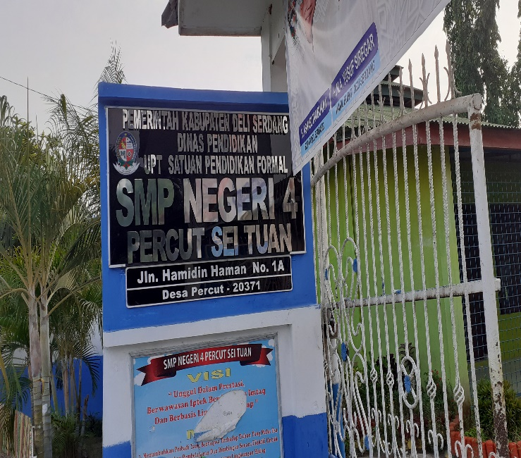 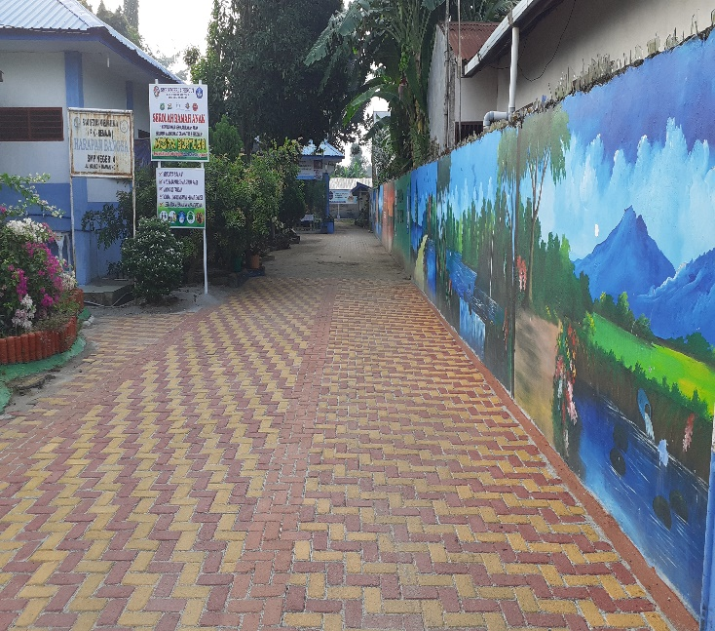

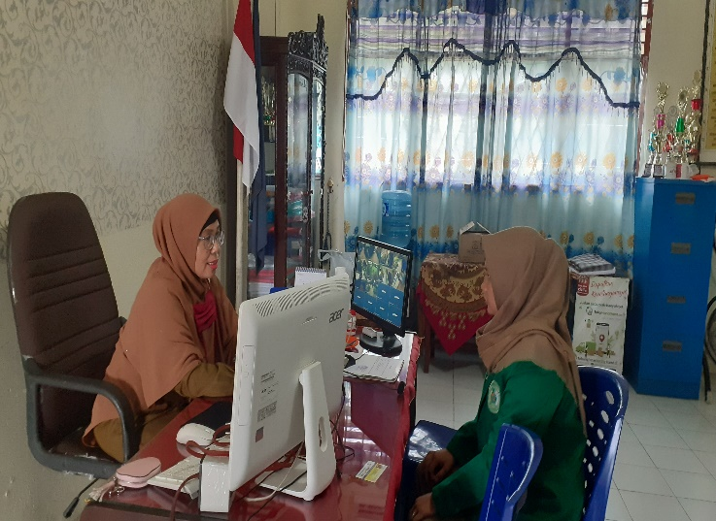 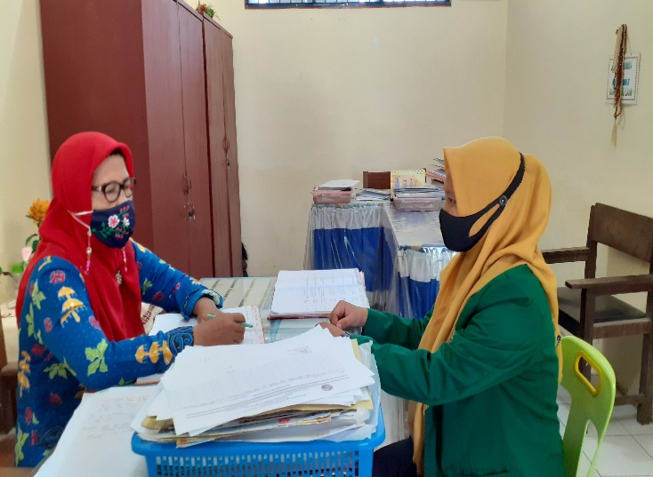

**Bersama Kepala Sekolah SMPN 4 Percut Bersama Koordinator BK SMPN 4 Percut**

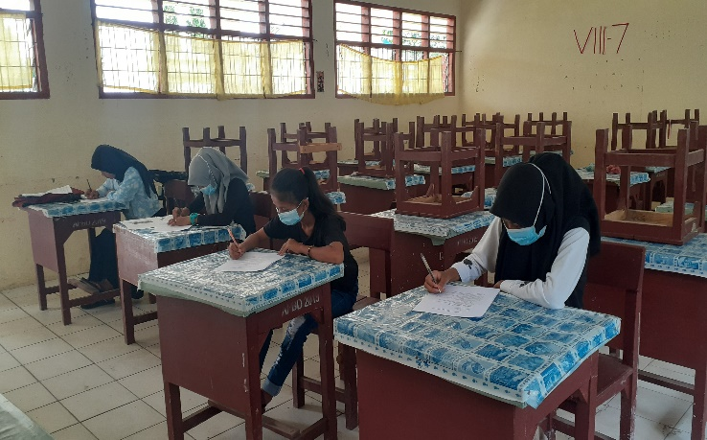 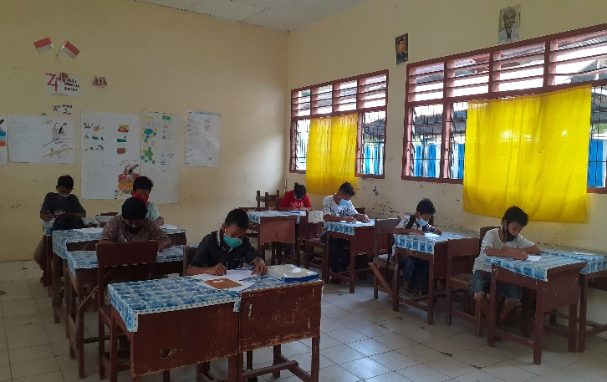

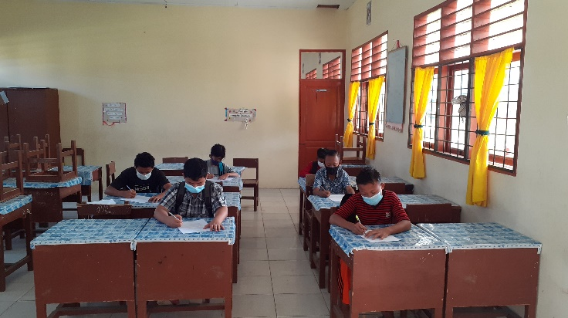 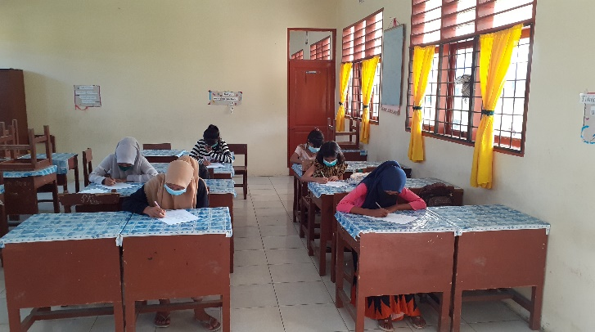

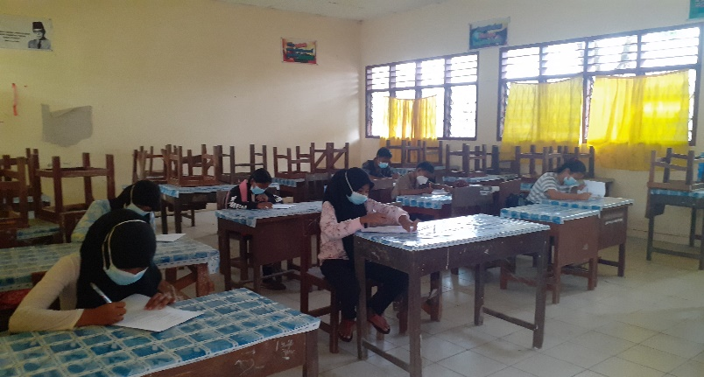

**Pelaksanaan *Pre-Test***

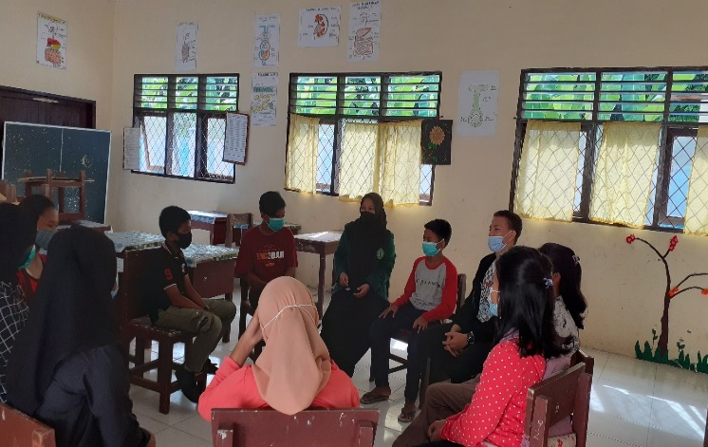 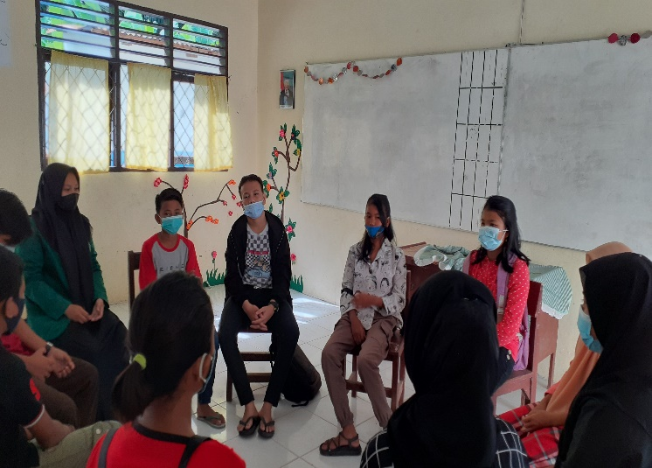

**Tahap Pembukaan BKp Tahap Peralihan BKp**

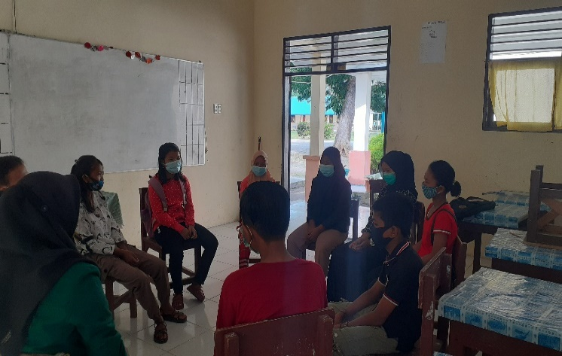 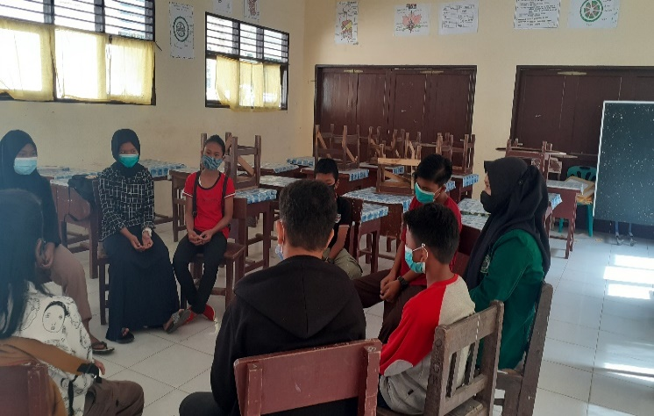

**Tahap Inti/Kegiatan BKp Tahap Penyimpulan BKp**

***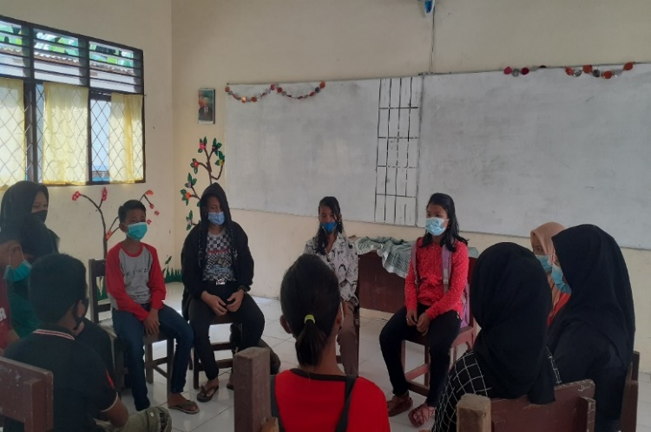* *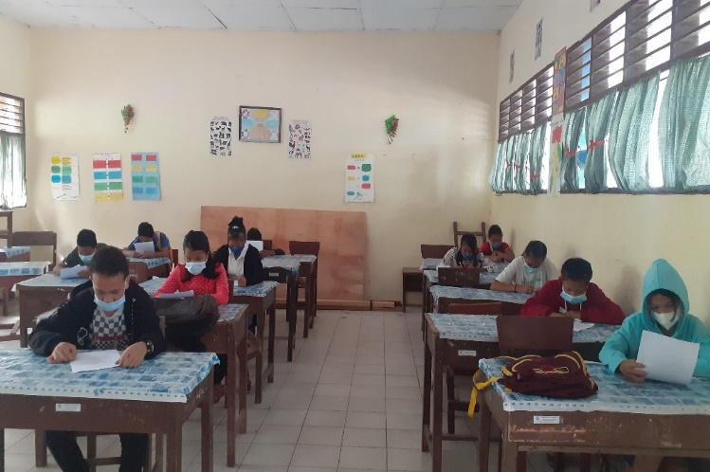***

**Tahap Penutup BKp Pelaksanaan *Post - Test***